临海市政府采购
招 标 文 件
招标编号：TZZX[2018]2-1号

招标项目：2017年临海市道路交通事故隐患整改工程道路亮化
(路灯采购)（重新招标）
招 标 人：临海市公路管理局（盖章）
联 系 人：蔡先生 联系电话：13757615385

招标代理机构：台州中兴建设工程咨询有限公司（盖章）
联 系 人：朱女士 联系电话：0576-85302370

2018年6月

目 录
第一章 公开招标采购公告 2
第二章 招标需求 5
第三章 投标人须知 6
第四章 评标办法及评分标准 31
第五章 合同主要条款 31
一、商务技术文件格式 34
二、报价文件格式 34

第一章 公开招标采购公告
根据《中华人民共和国政府采购法》、《政府采购货物和服务招标投标管理办法》等规定，经临海市政府采购办公室批准，受临海市公路管理局委托，现就2017年临海市道路交通事故隐患整改工程道路亮化(路灯采购)（重新招标）进行公开招标，欢迎提供本国货物、服务的生产厂商或合格代理商参加投标。
1、项目概况
项目名称：2017年临海市道路交通事故隐患整改工程道路亮化(路灯采购)（重新招标）
采购单位：临海市公路管理局
采购规模及内容概述：（详见第二章招标需求）
采购组织类型：分散委托采购
预算金额：3642097元
资金来源及出资比例：财政100%
采购标段数：1个标段
采购方式：公开招标
供货期：合同签订后20天内完成供货。
该项目已具备采购条件，现对其进行招标。
2、投标人资格要求
投标人基本要求：
（1）符合《中华人民共和国政府采购法》第二十二条规定的投标人资格条件；
（2）具有与本项目采购相适应的商品经营能力（包括供应能力、售后服务能力等）的LED灯具生产厂商；
（3）本项目不接受联合体投标。
3、报名
本项目无须报名，符合要求的注册供应商均可参加投标
4.招标文件的获取
采购文件售价：300元/份，售后不退。
获取方式：凡有意参加投标者，在2018年7月19日15：30时前，到临海市公共资源交易中心网站（www.lhztb.gov.cn）注册审核通过后可自行下载采购文件（如无法下载请及时联系台州中兴建设工程咨询有限公司，也可持在临海市公共资源交易中心后台注册的交易员身份证到台州中兴建设工程咨询有限公司购买）。
招标文件答疑：投标人应在投标截止时间15天前提出问题及要求澄清招标文件。
5.投标保证金
投标保证金金额：70000元。
投标保证金形式：网上银行转帐、电汇或汇票。（须为在临海市公共资源交易中心网站注册的本单位银行基本账户汇出）
投标保证金提交地点：临海市公共资源交易中心。（开户名：临海市公共资源交易中心；开户行：浙江临海农村商业银行股份有限公司凯歌支行；账号：201000102293922000001。临海市公共资源交易中心财务咨询电话：0576-85280673；地址：浙江省临海市凯歌路6号，邮编：317000）。
投标保证金提交截止时间：2018年7月19日15：30时前(采用汇票时一般需要三天才能到帐，请各投标人提前汇入）。
注：
①请在缴入、汇入时注明用途（如保证金或席位费或交易费等），以便正确录入相应课目。
②不管项目名称是否注明，投标人缴入的保证金均作为企业整体在临海市公共资源交易中心拥有可用的保证金。
③投标保证金退回：未中标人投标保证金在中标公告发布后可退回，中标人的投标保证金在缴纳履约保证金和签订合同后退回。自2018年3月1日后，新缴纳的投标保证金退回时只需在注册账户内提交申请后就可以退还，不再需要投供退款收据（原在中心账户内的保证金按原有办法及流程退款），收退款执行“原进原出”方式，即按缴纳时的账号及数额退回原账户（例如：1万元、4万元二次缴纳，退回时也要分1万元、4万元退回，而不能一次性5万元申请退款）。
④临海市公共资源交易中心从2017年8月1日起全面实行投标保证金从投标单位的基本账户收退，不接受投标单位非基本账户缴纳的投标保证金（不接受现金缴纳的投标保证金）；自然人参加投标的，应在中心网站注册个人银行账户，投标时需通过个人银行账户缴纳投标保证金。
⑤2017年8月1日后，如投标单位投标保证金未从本单位在中心网站注册的银行基本账户缴退，造成投标保证金不能录入到各投标人账户的，相关责任由投标单位自负。
6.投标截止时间及投标文件的递交
投标文件递交时间： 2018年7月19日14：30时至2018年7月19日15：30时持在临海市公共资源交易中心后台注册的交易员身份证提交。
投标文件递交地点：临海市公共资源交易中心B区一楼一号开标室（临海市凯歌路6号）。逾期送达的或者未送达指定地点的投标文件，招标人不予受理。
注：接受投标文件的条件：1、持在临海市公共资源交易中心后台注册的交易员身份证；2、注册帐户中有足够的可自由支配的投标保证金；3、投标文件在规定的截止时间前提交。4、在投标文件规定的递交时间内采购人（代理机构)将投标人录入中心的办公管理系统方有效。
提示：
1、2018年1月1日起临海市公共资源交易中心全面停止IC办理与使用，采用在临海市公共资源交易中心后台注册的交易员的身份证办理各项交易手续。
2、用交易员身份证提交投标文件的，递交标书人员必须与在临海市公共资源交易中心后台注册的交易员身份证人员相一致，否则不予接收投标文件。
7.开标
开标时间：2018年7月19日15：30时。
开标地点：浙江省临海市行政服务中心B区一号开标室（临海市凯歌路6号）。
8.发布公告的媒介
本次招标公告同时在浙江省政府采购网、临海市公共资源交易中心网上发布。
9.其他说明
（1）除注明要求进口产品外,投标时进口产品比例不得超过50%；
（2）根据《浙江省政府采购供应商注册及诚信管理暂行办法》浙财采监字【2009】28号文件，请各投标供应商及时办理浙江政府采购网“政府采购供应商注册”手续。
10.联系方式
临海市政府采购中心地址：临海市行政服务中心B区一楼（临海市凯歌路6号）
注册、U盾、交易员身份证注册办理咨询联系电话：0576-85280675

招标代理机构：台州中兴建设工程咨询有限公司
地址：浙江省临海市鹿城路249号
联系人：朱女士
电话：0576-85302370 传真：0576-85302370 邮编：317000

招标人：临海市公路管理局
联 系 人：蔡先生 联系电话：13757615385

第二章 招标需求
一、基本要求
（一）这份规格书只是对一些技术参数原则性作出要求，供应商有责任对设计符合技术规范、标准负责。
（二）供应商须按国家有关规定及标准完成本次采购货物的供货、运输、装卸、检验、通过有关部门验收、质保期上门服务、终身维修等各项工作，并保证货物使用的安全性能与检测结果的可靠性。
（三）供应商所提供的货物必须符合行业的国际标准和我国现行的产品认证制度规定，并满足采购人提出的技术要求。
（四）所提供的货物应是全新的和未使用过的。交货时必须提供有关产品质量保证资料（包括材料出厂检验报告、合格证、检测报告等）、使用说明资料，并派技术人员到现场指导安装。
（五）货物（材料）及其辅助装置铭牌、使用指示、警告指示应以中文或英文及易懂的通用符号来表示；应准确无误地表明货物之型号、规格、制造厂及生产或出厂日期。
（六）中标人和制造商对货物（材料）使用的安全性能与可靠性负全部责任。
二、采购内容及要求
（一）工程量清单
序号 | 项目名称 | 项目特征 | 计量单位 | 工程量 | 备注
1 | 单挑式常规照明灯具：H=8m灯杆 | 灯杆为圆形变径拔梢灯杆，采用SS400高强度钢板制作，壁厚大于4mm，上口径为90mm，下口径为220mm，灯杆表面酸洗除锈后热镀锌处理，然后采用聚酯抗紫外线塑粉喷涂（含灯杆接线板至灯头电线（杆内穿线要求采用三芯护套线）等相关附件及一切相关费用） | 套 | 1 | 符合GB799-1999规定、详见图纸
2 | 单挑式常规照明灯具：LED灯头（120W） | 光源采用LED灯，光效不宜小于140lm/W,仰角为10°，光源功率120W，色温3500K，防护等级IP65 | 套 | 1 | 详见图纸要求
3 | 单挑式常规照明灯具：H=10m灯杆 | 灯杆为圆形变径拔梢灯杆，采用SS400高强度钢板制作，壁厚大于4mm，上口径为90mm，下口径为220mm，灯杆表面酸洗除锈后热镀锌处理，然后采用聚酯抗紫外线塑粉喷涂（含灯杆接线板至灯头电线（杆内穿线要求采用三芯护套线）等相关附件及一切相关费用） | 套 | 236 | 符合GB799-1999规定、详见图纸
4 | 单挑式常规照明灯具：LED灯头（120W） | 光源采用LED灯，光效不宜小于140lm/W,仰角为10°，光源功率120W，色温3500K，防护等级IP65 | 套 | 236 | 详见图纸要求
5 | 单挑式（自弯臂）常规照明灯具：H=10m灯杆 | 灯杆为圆形变径拔梢灯杆，采用SS400高强度钢板制作，壁厚大于4mm，上口径为90mm，下口径为220mm，灯杆表面酸洗除锈后热镀锌处理，然后采用聚酯抗紫外线塑粉喷涂（含灯杆接线板至灯头电线（杆内穿线要求采用三芯护套线）等相关附件及一切相关费用） | 套 | 23 | 符合GB799-1999规定、详见图纸
6 | 单挑式常规照明灯具：LED灯头（120W） | 光源采用LED灯，光效不宜小于140lm/W,仰角为10°，光源功率120W，色温3500K，防护等级IP65 | 套 | 23 | 详见图纸要求
7 | 单挑式常规照明灯具：H=12m灯杆 | 灯杆为圆形变径拔梢灯杆，采用SS400高强度钢板制作，壁厚大于4mm，上口径为90mm，下口径为220mm，灯杆表面酸洗除锈后热镀锌处理，然后采用聚酯抗紫外线塑粉喷涂（含灯杆接线板至灯头电线（杆内穿线要求采用三芯护套线）等相关附件及一切相关费用） | 套 | 208 | 符合GB799-1999规定、详见图纸
8 | 单挑式常规照明灯具：LED灯头（120W） | 光源采用LED灯，光效不宜小于140lm/W,仰角为10°，光源功率120W，色温3500K，防护等级IP65 | 套 | 208 | 详见图纸要求
9 | 双挑式常规照明灯具：H=12m灯杆 | 灯杆为圆形变径拔梢灯杆，采用SS400高强度钢板制作，壁厚大于5mm，上口径为90mm，下口径为220mm，灯杆表面酸洗除锈后热镀锌处理，然后采用聚酯抗紫外线塑粉喷涂（含灯杆接线板至灯头电线（杆内穿线要求采用三芯护套线）等相关附件及一切相关费用） | 套 | 110 | 符合GB799-1999规定、详见图纸
10 | 单挑式常规照明灯具：LED灯头（120W+120W） | 光源采用LED灯，光效不宜小于140lm/W,仰角为10°，光源功率120W，色温3500K，防护等级IP65 | 套 | 110 | 详见图纸要求
11 | 半高杆照明灯具6*210W：H=14M灯杆 | 灯杆为圆形变径拔梢灯杆，采用SS400高强度钢板制作，壁厚大于6mm，上口径为200mm，下口径为370mm，灯杆表面酸洗除锈后热镀锌处理，然后采用聚酯抗紫外线塑粉喷涂（含灯杆接线板至灯头电线（杆内穿线要求采用三芯护套线）等相关附件及一切相关费用，灯顶架圆形，要求投光灯360度安装或单侧安装等不同方向都有可安装位置及相应安装底座） | 套 | 66 | 符合GB799-1999规定、详见图纸
12 | 半高杆照明LED投光灯6*210W灯具 | LED投光灯210W,色温4000K，光效不应小于140lm/W,性能要求参照常规照明光源LED灯,防护等级IP65 | 套 | 66 | 详见图纸要求
注：1、投标时须携带以下样品：路灯（灯具）120W灯头一套(含插头），投标人必须提供由国家级检验中心出具的灯具的检测报告、须包含可查证的二维码，原件备查，路灯样品必须现场能够点亮以便专家进行评审。样品不齐全或样品不能够点亮或样品参数存在偏离将影响其技术得分，但中标后必须严格按照招标文件要求供货。（样品上须注明规格型号；样品上不得出现投标人图签或个人署名，不得出现任何影射或能推断出投标人的标记、文字或话语内容）
2、 ▲工程量清单数量按照招标文件提供的数量报价，不得增减。
3、采购技术要求
①常规照明灯的技术要求：
（1）灯具安全要求应符合《CJ/T 420-2013 LED路灯》中4.1的规定。灯具整体防护等级不应低于IP65，光源腔防护等级不应低于IP65，LED驱动电源防护等级不应低于IP67。
▲（2）灯具尺寸为：灯具长度700mm~850mm，宽度350mm~450mm,高度100mm~150mm。
（3）灯体：长宽高比例合理，流线型设计抗台风能力强。外壳为铝压铸成型，壳体散热佳，防腐蚀强。光源采用LED模组。结构设计应确保电源和LED模组能在现场的杆上更换，灯壳的开盖方式宜采用上开盖方式，灯具须自带水平装置，便于安装。（外形、颜色另行确定）。
（4）灯具应能在交流（220±30）V电压范围内正常工作，在此电压范围内工作时，其实际消耗的功率与额定功率之差不应大于5%。
（5）灯具在额定条件下工作时，其功率因数不应小于0.95。
（6）灯具无线电骚扰特性应符合GB 17743-2007的规定；输入电流谐波应符合GB 17625.1-2003的规定；电磁兼容抗扰度应符合GB/T 18595-2001的规定。
（7）灯具在路面上形成的光斑类型应为矩形光斑，配光曲线应为蝙蝠翼型。灯具的显色指数不小于80，整灯光效不小于140lm/W，实际使用时灯具的光度分布应符合《CJJ 45-2015 城市道路照明设计标准》的规定。
（8）色温为3500±500K，灯具色温应一致。
（9）灯具LED芯片采用科锐、普瑞、飞利浦或其他同档次产品，需提供LED芯片品牌原厂家给投标人的授权书原件；单颗芯片功率≥1W。驱动电源采用飞利浦、茂硕、台湾明纬、英飞特或其他同档次产品，包括防雷保护、浪涌设置,需提供电源品牌原厂家对投标人的授权书原件。
（10）灯具的整灯寿命不小于25000小时，光源寿命不小于30000小时，质保期不应低于3年。
▲（11）为满足LED模块与LED灯体可互换的特性，LED模块(A型）、LED灯体（A型）必须符合图1图2及表1表2尺寸。
▲（12）投标人还需提供120WLED灯具的第三方检测报告，所提供检测报告包含光通量、抗风等级、盐雾试验、防尘防水等级、蝙蝠翼型配光等以上5项检测内容，以上要求为采购人的最低要求，投标人必须全部满足，否则视为无效投标,以各规格灯具的国家级权威机构出具的检测报告原件为准。

- 灯具外形尺寸图（仅供参考，具体选型由业主定）：
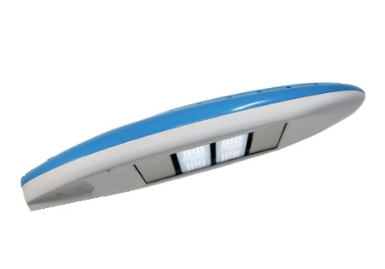
灯具尺寸为：灯具长度为700mm~850mm，宽度为350mm~450mm,高度为100mm~150mm。

LED模块尺寸：
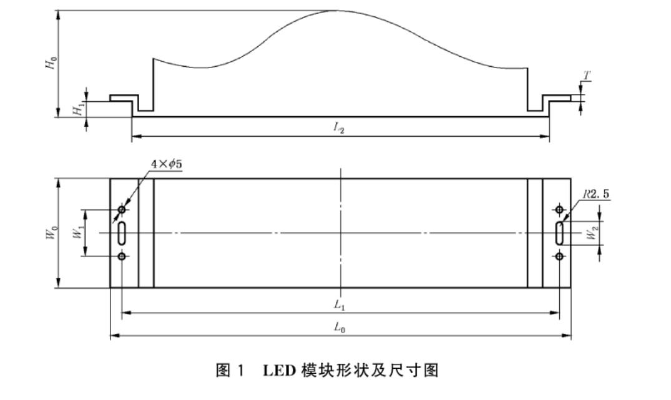

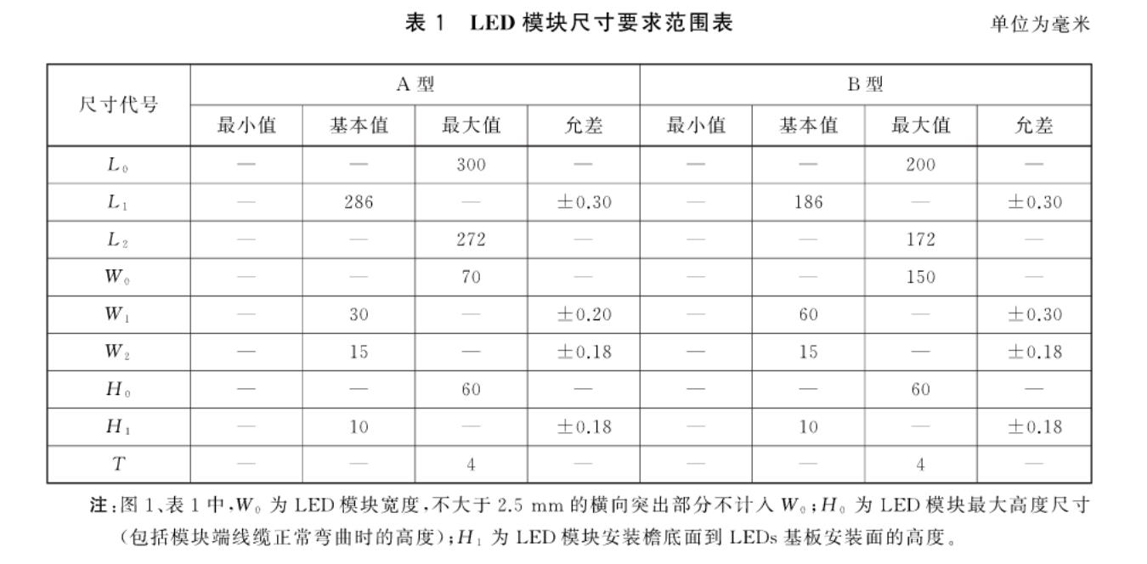

LED灯体尺寸：
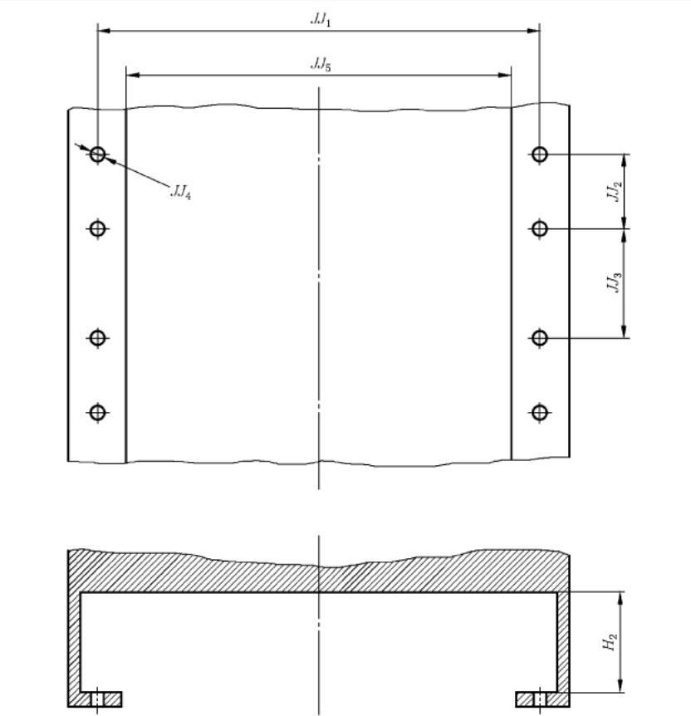


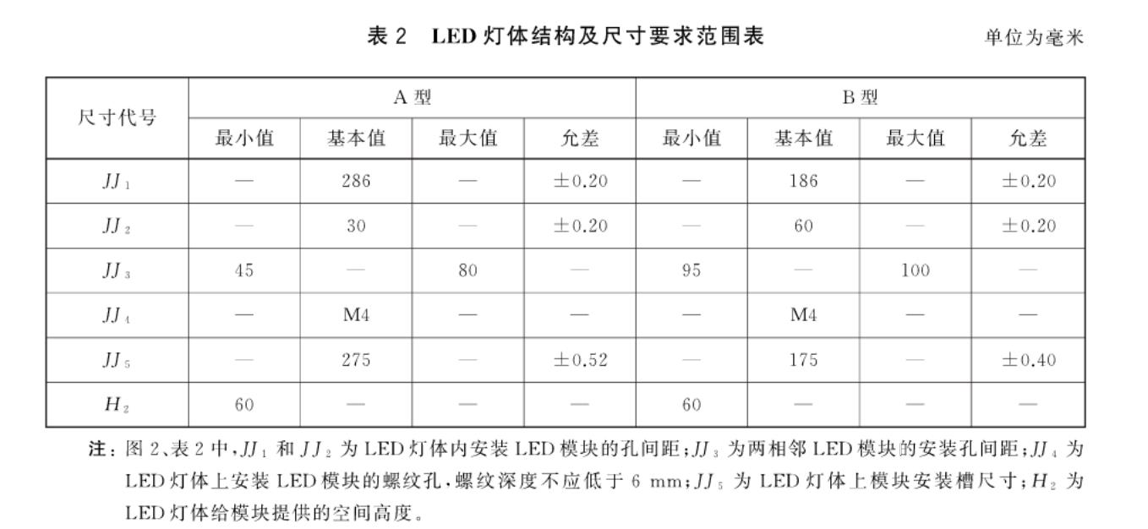

II、灯杆图(仅供参考，具体选型由业主定)：
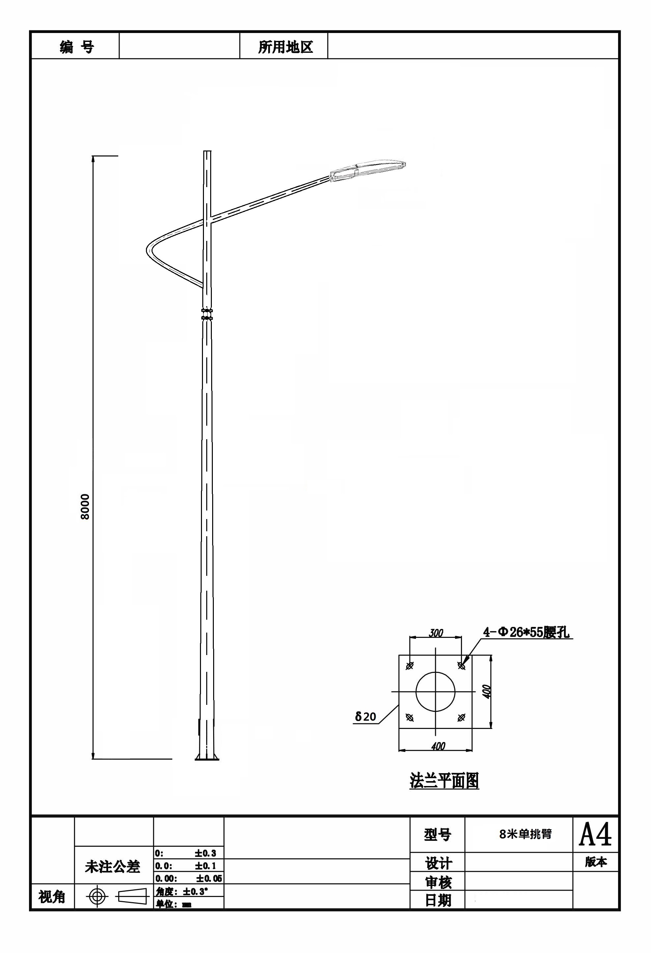

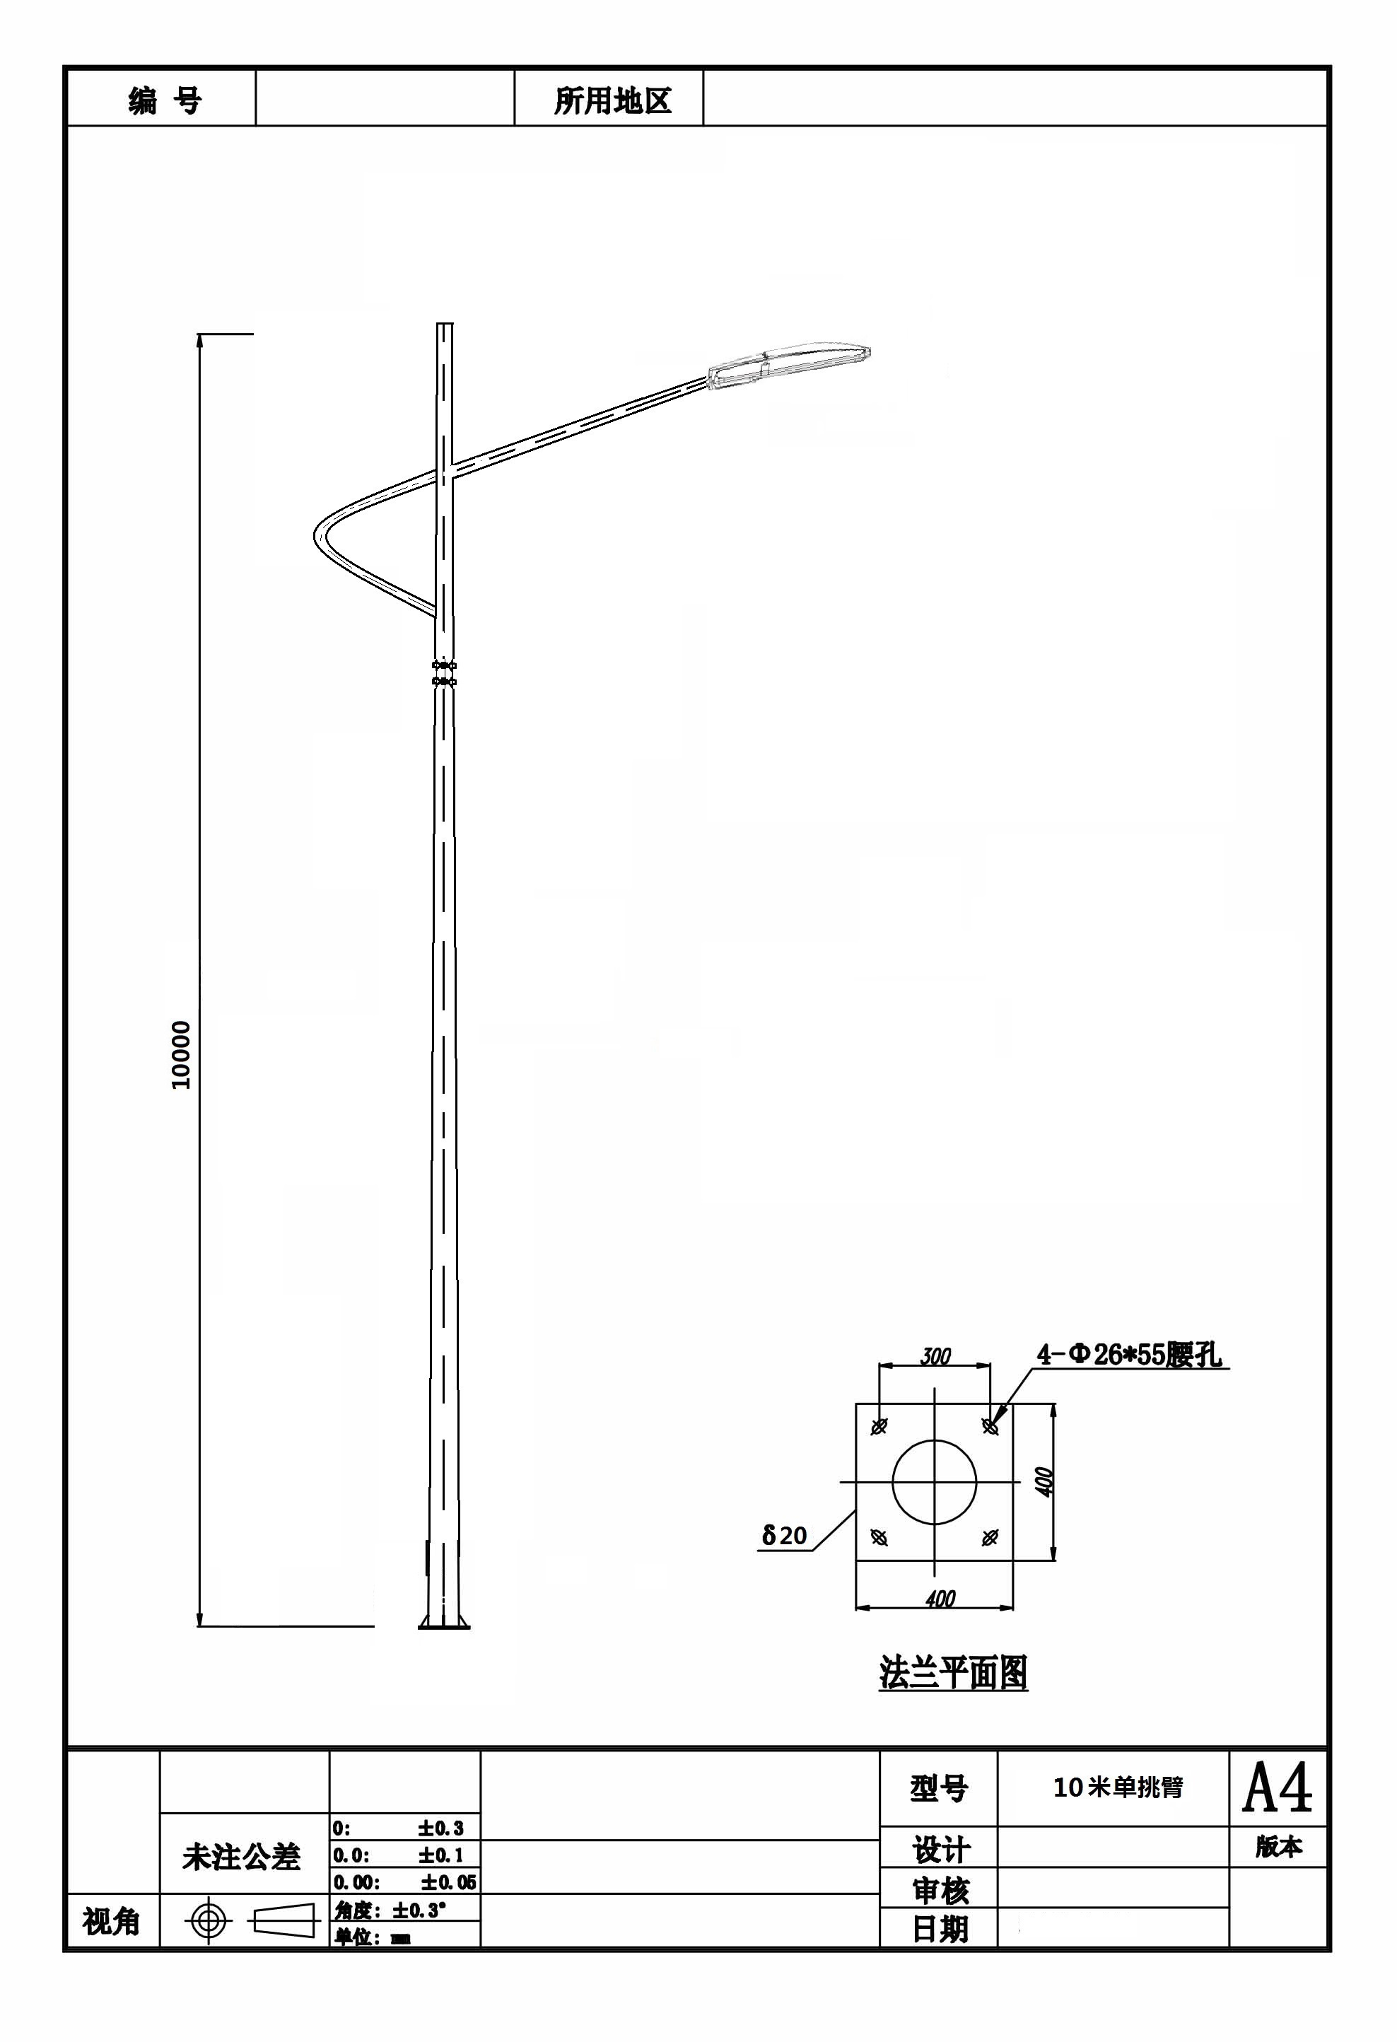

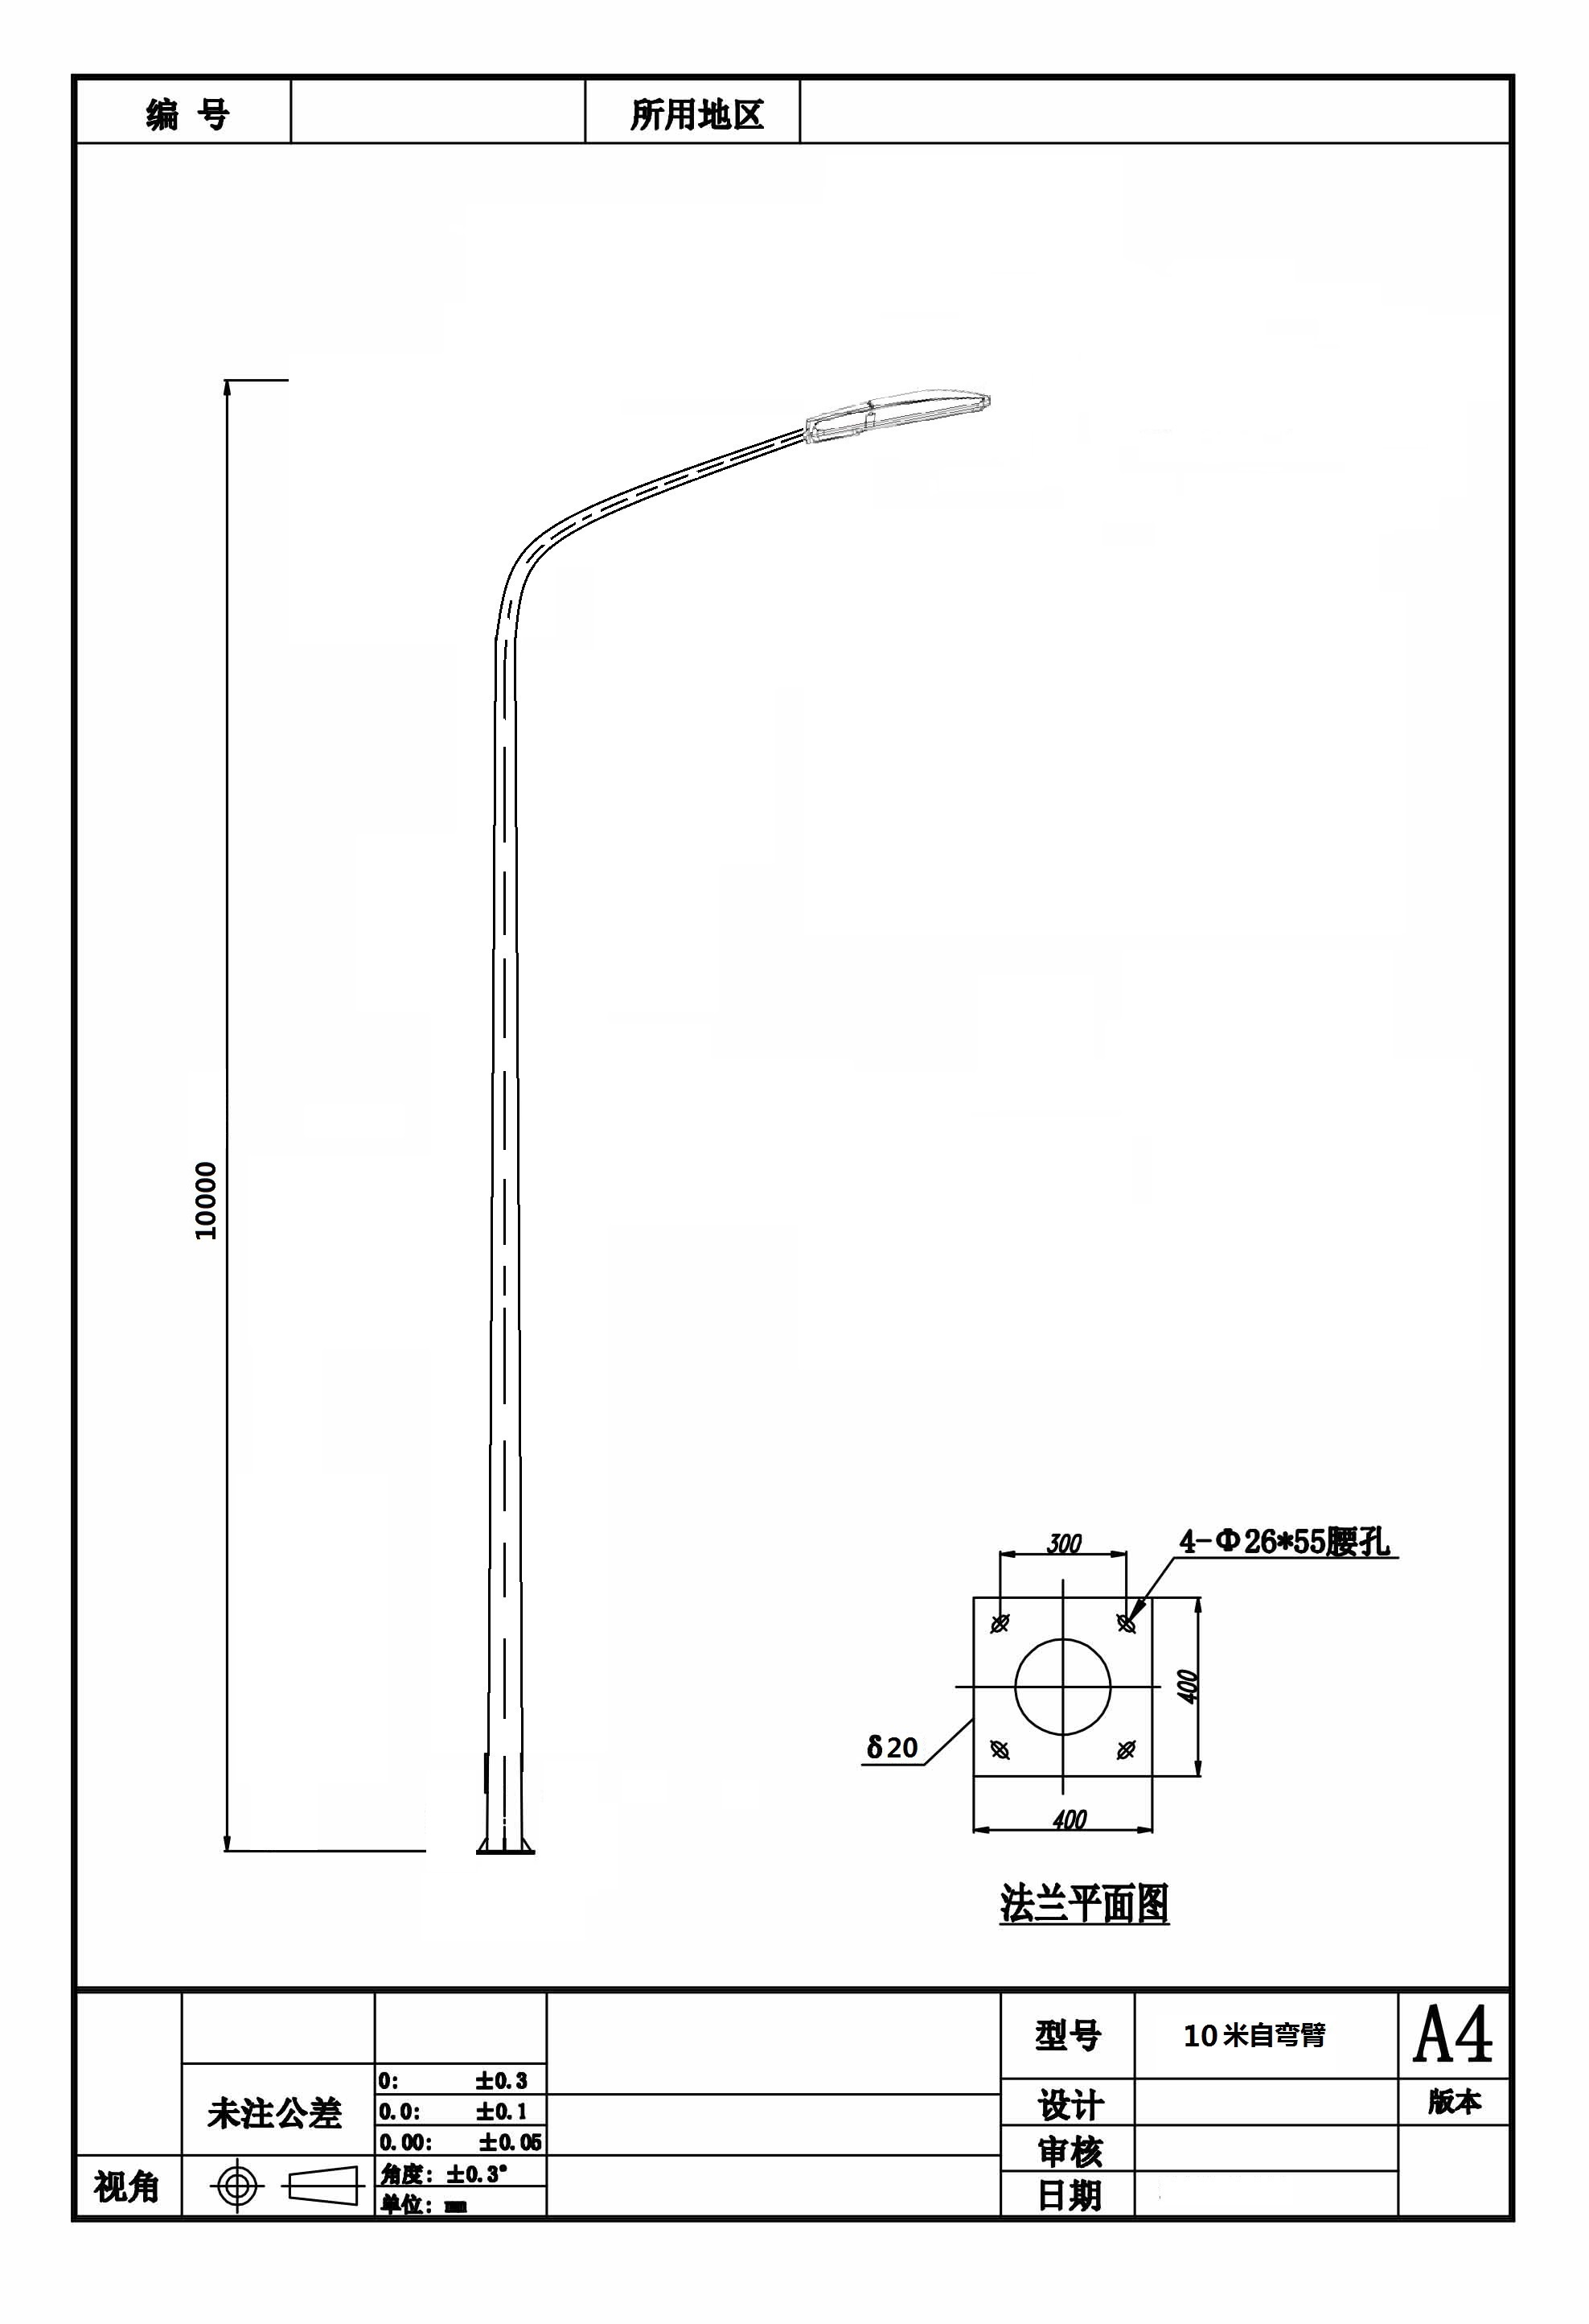

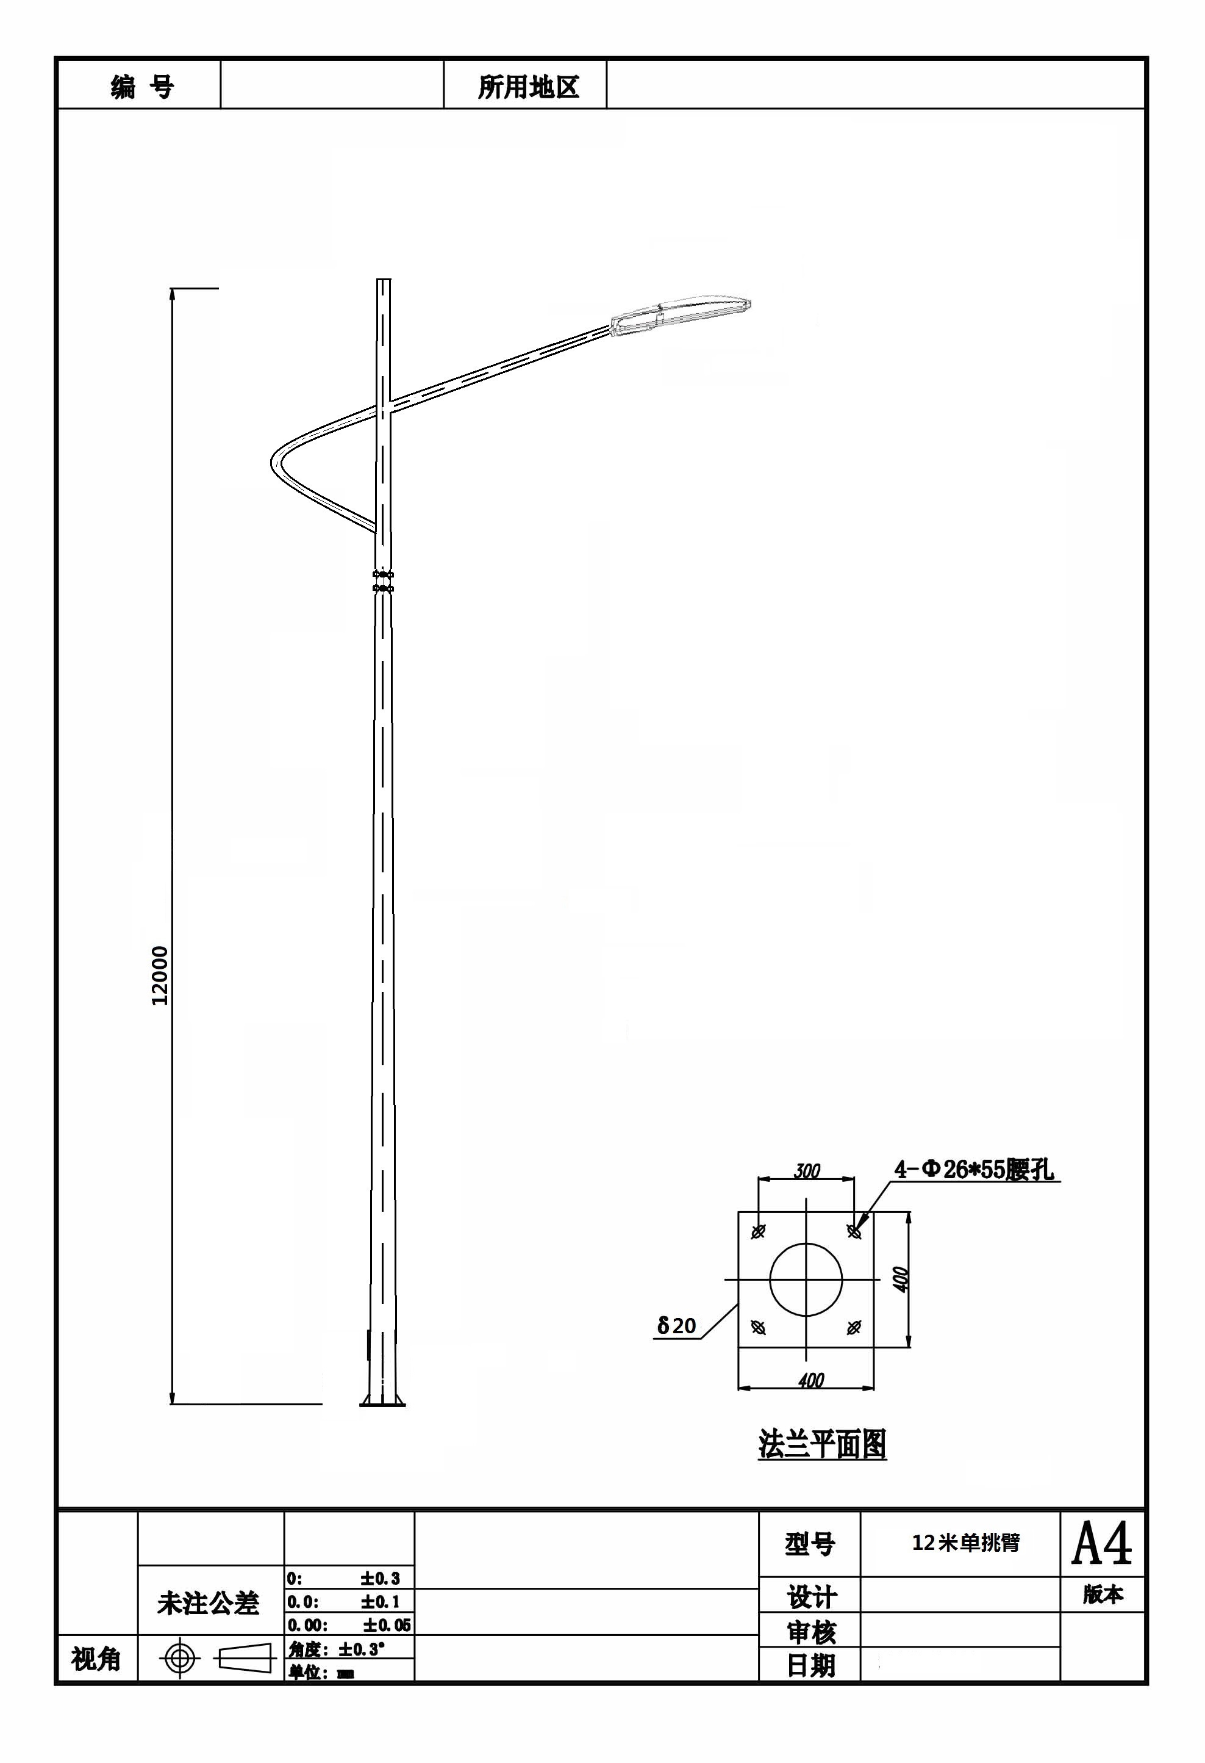

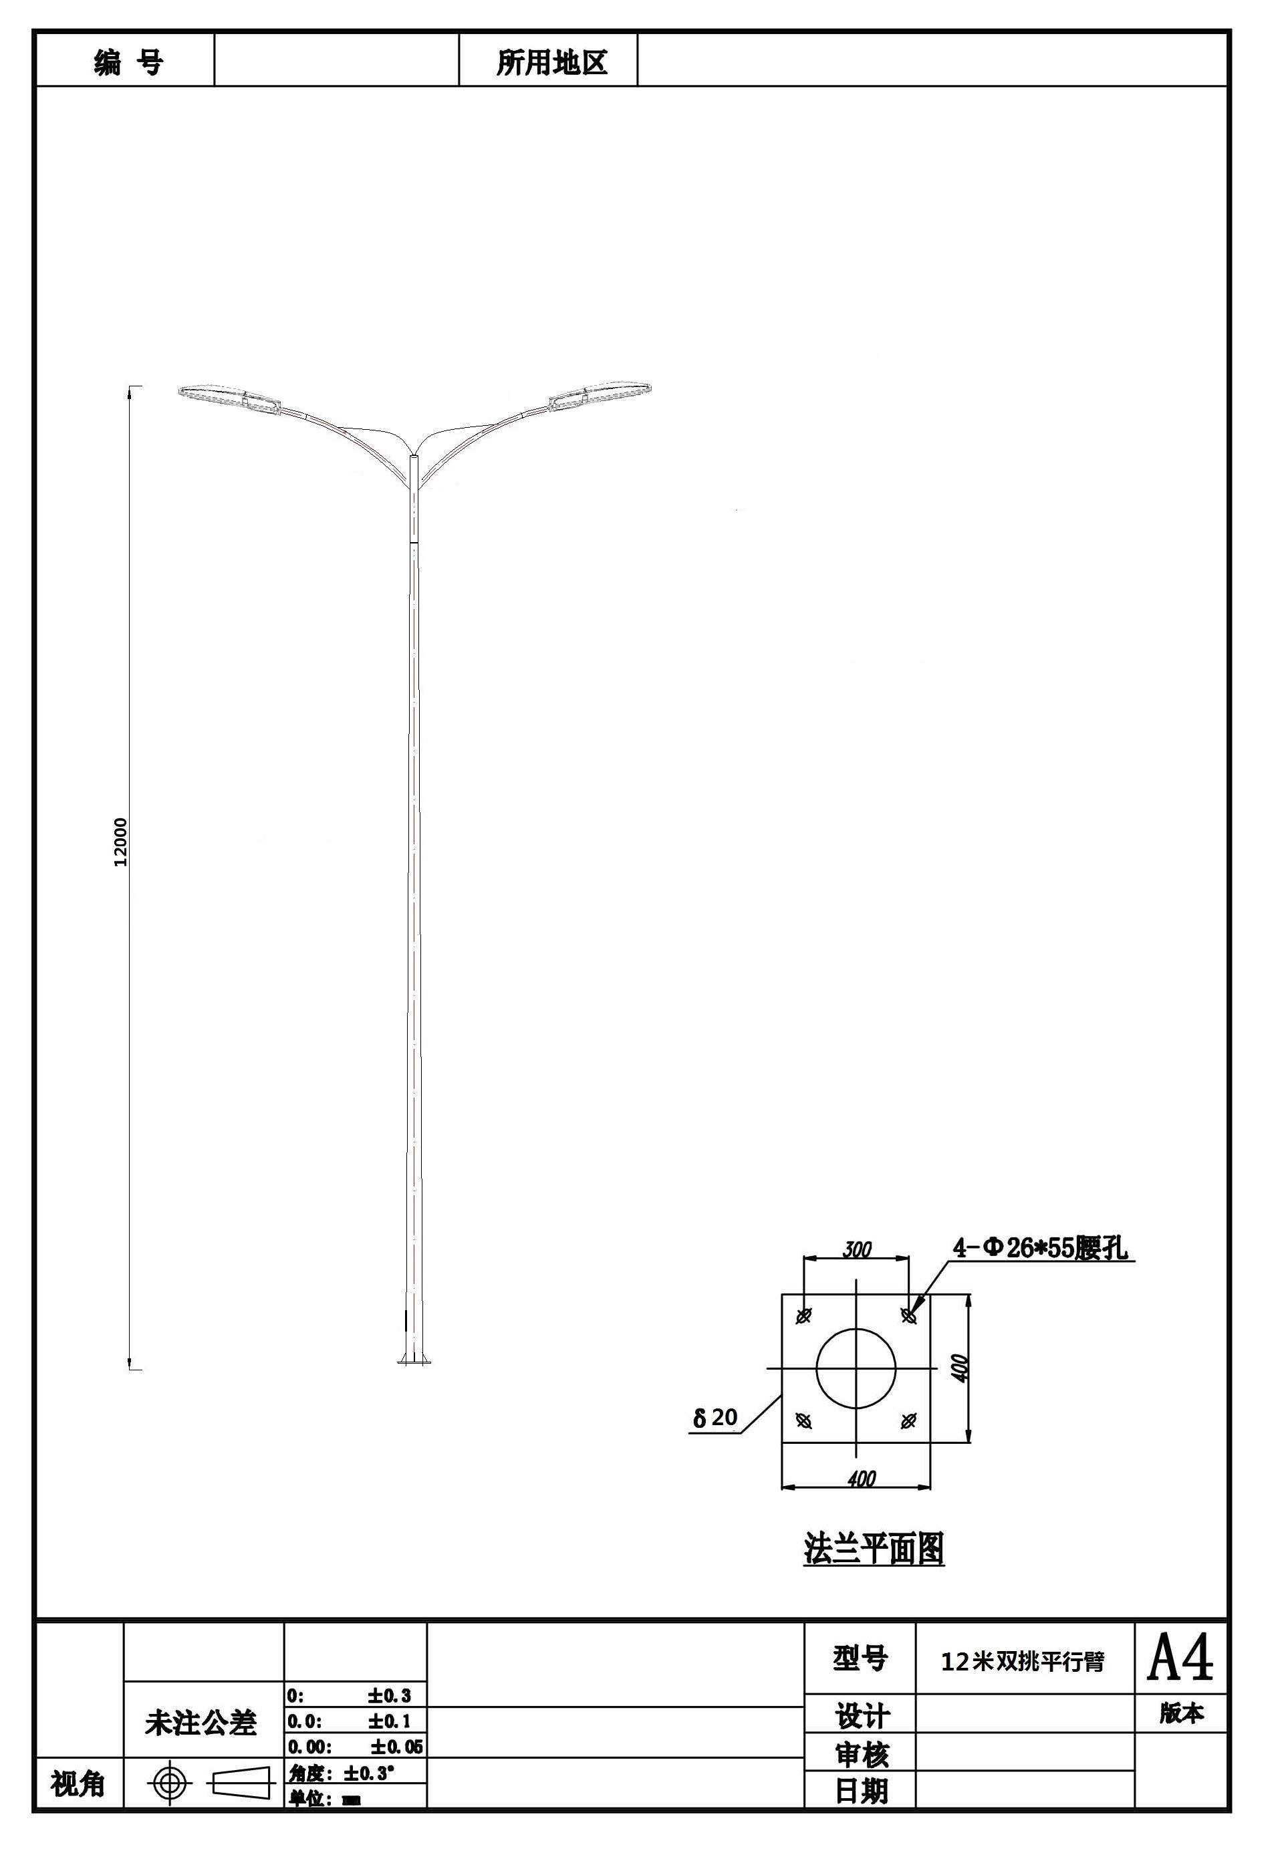

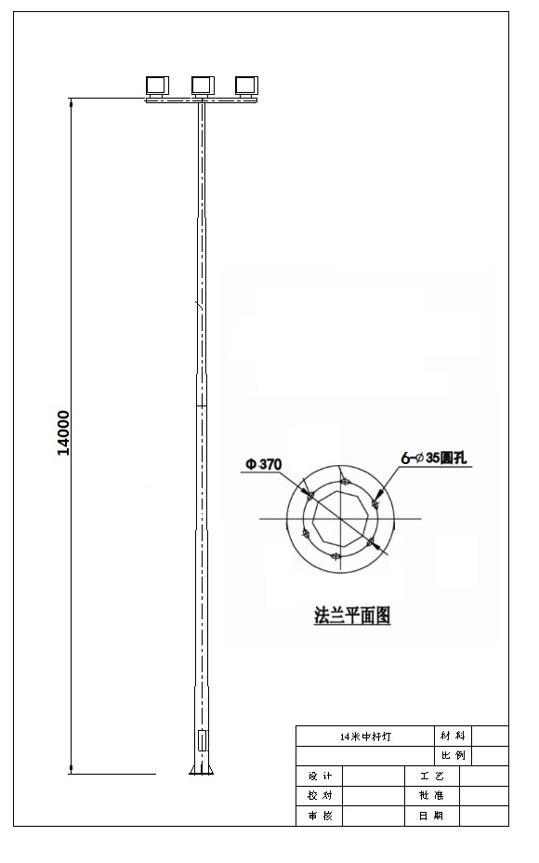

②常规照明灯灯杆技术要求：
（1）灯杆应符合《GB/T 699 优质碳素结构》、《GBJ-17 钢结构设计规范》及其他有关规范的规定。
（2）灯杆为圆形变径拔梢灯杆,采用SS400高强度钢板制作，壁厚、上下口径符合采购工程量清单描述，灯杆表面酸洗除锈后进行热镀锌处理，然后采用聚酯抗紫外线塑粉喷涂,含地脚螺栓，含灯杆内接线板、灯杆内穿线、微型断路器等所有附件。
灯杆长度允许偏差为杆长的±0.5%，灯杆杆身横截面尺寸允许偏差±0.5%。
镀锌层厚≥85μm，喷塑层厚≥100μm，竖直度不大于2/1000。灯杆颜色另行确定。组成灯杆各部件表面均采用热镀锌处理。连接用螺母垫片等均应采用不锈钢制品，并有主位孔，防止外力扭曲螺孔热镀锌后回收处理。杆壁内应设接地接线桩，配Φ12螺帽及100A开口铜鼻子。
（3）在检修门开启灯杆位置需加加强筋保护，强度达到原未开孔强度，检修门规格为140*320mm，下方离底座400mm，检修门盖与灯杆应采用铁链软连接。
（4）路灯底座安装螺孔尺寸必须严格按照业主要求确定，配加强筋。
（5）供货时应包括电缆模压接线板，按一灯头一线配备熔断器和杆内护套电缆线（规格为BVVB-3×2.5mm²铜芯护套线）。
（6）焊接要求
焊接坡口的基本形式应符合《GB/T 985.1-2008 气焊、焊条电弧焊、气体保护焊和高能束焊的推荐坡口》的规定。焊接焊缝的纹路应呈直线且与地面垂直，焊缝位置应位于同侧路灯线路方向，以满足路灯整齐美观的布置要求。外观应具有平滑的细鳞表面，无褶皱、间断和未焊满的线槽，平滑连接。焊缝金属细密，无裂纹夹渣等缺陷。
（7）热镀锌的质量要求
镀锌表面应光滑，无毛刺滴瘤、过酸洗、露铁等缺陷。镀锌层厚度应均匀，成品最终表面处理时不得破坏锌层的保护。灯杆表面喷防紫外线全树脂塑粉，覆盖层不得有鼓包、针孔、粗糙、裂纹或漏喷等缺陷，喷塑与基体覆盖应有牢固的结合强度。表面涂漆、喷塑处理应在灯杆热镀锌后进行，因校直等因素作修改的部位不得超过2处，且修整面积不得超过杆身表面积的5%。
灯杆、灯臂（架）热镀锌后进行油漆涂层处理，其外观、附着力、耐湿热性应执行《灯具油漆涂层》标准。
- 灯杆紧固件全部选用不锈钢材质。
(9)灯杆、灯具要求包装完好，确保运输到地后喷塑不损坏。
其他说明
（1）投标人应仔细勘察现场，对照施工图，掌握本项目的施工难度及施工内容，准确编制采购报价。投标人未勘察现场、未仔细勘察或未仔细审阅施工图，造成对项目施工内容或施工难度理解不全的，由投标人自行负责。
（2）投标人对所拟用产品的技术参数要求等在投标文件中进行详细描述。
（3）采购人可根据实际情况增加或减少工程量，中标人须无条件服从，并按实际工程量结算。工程量不论增减多少，单价不变，供应商不得拒绝。
（4）供货商保证对其出售的货物享有合法的权利。
（5）除招标文件明确的品牌外，欢迎其它能满足本项目技术需求且性能与所明确品牌相当的货物参加。
（6）投标人所投货物的技术参数不应低于本项目的技术要求和档次。本项目技术要求中如出现某类品牌型号特有的技术指标或性能的，只供投标人参考,不作为实质性响应条款。
（7）以上灯具安装必须抗12级台风。
注：（1）除招标文件推荐的品牌外，欢迎其他能满足本项目技术需求且性能与所推荐品牌相当或更优的产品参加投标。
（2） ▲工程量清单数量按照招标文件提供的数量报价，不得增减。

三、工作范围：
根据招标文件要求，投标人须按国家有关标准及规范完成下列工作：
（一）材料及相关附件的提供、运输、检验、通过验收；
（二）中标单位在供货前须出具原厂商合格证及售后服务措施及承诺。
四、质量保证
1、质量要求
（1）合格及以上，符合国家规定的质量要求。
（2）货物验收过程中，由于质量不合格或运输等原因所造成的一切费用均由供应商负责。
（3）中标供应商须对因投标货物使用期内本身的固有缺陷和瑕疵承担责任。
2、质保期：整个项目质保期不少于3年（易耗品除外，供应商可提供更优惠的质保期）。
（1）质保期内，如因修理货物或更换部件，而非人为因素出现故障而造成短期停用时，则保修期和免费维修期相应顺延。如停用时间累计超过20天，则货物保修期重新计算。
（2）质保期内，采购人无须自行付费，中标供应商负责修理和替换任何由于货物自身的质量问题造成的损坏及故障。
（3）质保期内，须指定一名技术工程师专门负责本项目的售后服务工作；如有更换，须采购人同意。
（4）中标供应商在质保期内安装（更换）的任何零配件，必须是货物制造商原产的或是经采购人认可的。
（5）所有的替代零配件必须是新的未使用和未经修复的,除非最终用户提供书面许可，否则不可使用此范围外的其他（非新的）配件。
（6）质保期结束前，须由中标供应商和采购人进行一次全面检查，任何缺陷必须由中标供应商负责修理，在修理之后，中标供应商应将缺陷原因、修理内容、完成修理及恢复正常的时间和日期等报告给采购人，报告一式两份。
（7）中标供应商或原厂家的承诺的保修期不符的，以最高标准为准，除非供应商事前正式声明，否则均视为认同，并将在合同中载明。
五、售后服务要求
中标人必须有可靠的售后服务保障，包括但不限于在台州附近有固定的维修服务点，能提供正常的技术、备品备件服务。当发生故障时，中标人在接到采购单位通知后，临海及附近地区4小时内，外地8小时内派人赴现场处理设备质量问题。24小时内不能修复的，则无偿提供备机或备用零件供采购单位使用。
六、供货期
合同签订后20天内完成供货。
七、付款方式

合同签订后付至合同价的20%，全部货物送到采购人指定地点，付至合同价的50%，安装完毕验收合格后付至合同价的80%，审价后付至合同价的95%，余款作为质量（服务）保证金待质保期满后十个工作日内付清（保证金不计息）。

第三章 投标人须知
前附表
序号 | 内容、要求
1 | 项目名称：2017年临海市道路交通事故隐患整改工程道路亮化(路灯采购)（重新招标）
2 | 采购内容及数量：详见第二章招标需求
3 | 供货期：合同签订后20天内完成供货。
4 | ▲质保期：验收合格后不少于3年。
5 | 投标报价及费用：1、本项目投标应以人民币报价； 2、不论投标结果如何，投标人均应自行承担所有与投标有关的全部费用；3、本项目代理服务费根据中标价按国家计委《招标代理服务收费管理暂行办法》（计价格[2002]1980号）及发改办价格[2003]857号文件规定取费标准70%计取，由中标人支付给招标代理机构。
6 | 投标保证金：应按《采购公告》的规定交纳。
7 | 现场踏勘：时间地点详见招标公告。
8 | 答疑与澄清：投标人如认为招标文件表述不清晰、存在歧视性、排他性或者其他违法内容的，投标人应在投标截止时间15 天前，以书面形式向招标人提出书面疑问；招标人对已发出的招标文件进行必要的澄清、答复、修改和补充将以更正公告的形式，通过采购公告发布的网站予以发布。
9 | 投标文件组成：商务技术文件、报价文件、样品三部分组成。
10 | 投标截止时间及开标时间和地点：详见“采购公告”
11 | 评标办法：综合评分法
12 | 投标有效期：自投标截止日起 90 天投标文件应保持有效
13 | 评标结果公示：评标结束后2天内，评标结果公示于采购公告发布的网站。
14 | 投标保证金退还：除招标文件规定不予退还情形外，招标人应在中标公告发布后5个工作日内退还未中标人保证金（需提供收据和本单位开户银行及账号）；在合同签订后5个工作日内退还中标人的投标保证金。财务咨询电话：0576-85280673
15 | 签订合同时间：中标通知书发出后30日内。
16 | 履约保证金的收取及退还:按合同总金额的 5 %计收，领取中标通知书前缴纳至临海市公共资源交易中心账户。验收合格后凭《临海市政府采购验收单》5日内无息退还。
17 | 根据《浙江省政府采购供应商注册登记和诚信管理暂行办法》浙财采监字【2009】28号文件，请各投标供应商及时办理浙江政府采购网“政府采购供应商注册”手续。
18 | 解释：本招标文件的解释权属于招标人。

一、总 则
（一） 适用范围
本招标文件适用于2017年临海市道路交通事故隐患整改工程道路亮化(路灯采购)（重新招标）的招标、投标、评标、定标、验收、合同履约、付款等行为。
（二）定义
1.“招标人”系指组织本次招标的台州中兴建设工程咨询有限公司和采购单位。
2.“投标人”系指向采购单位提交投标文件的单位。
3.“产品”系指供方按招标文件规定，须向采购单位提供的一切设备、保险、税金、备品备件、工具、手册及其它有关技术资料和材料。
4.“服务”系指招标文件规定投标人须承担的安装、调试、技术协助、校准、培训、技术指导以及其他类似的义务。
5.“项目”系指投标人按招标文件规定向采购单位提供的产品和服务。
6.“书面形式”包括信函、传真、电报等。
7.“▲”系指实质性要求条款,投标人不得负偏离，否则将失去中标资格。
（三）投标委托
投标人代表必须携带有效身份证件参加开标会。如投标人代表不是法定代表人，须有法定代表人出具的授权委托书（正本用原件，副本可用复印件，格式见第六章）。
（四）投标费用
不论投标结果如何，投标人均应自行承担所有与投标有关的全部费用。
（五）联合体投标
本项目不接受联合体投标。
（六）转包与分包
本项目不允许转包和分包。
▲（七）特别说明
▲1.单位负责人为同一人或者存在直接控股、管理关系的不同供应商，不得参加同一合同项下的政府采购活动。如有上述行为的，评审时取其中通过资格审查后报价最低的一家为有效供应商；当报价相同时，则以技术标最优一家为有效供应商；均相同时，由评标委员会集体决定。
多家代理商或经销商参加投标，如其中两家或两家以上供应商存在分级代理或代销关系，且提供的是其所代理品牌产品的，评审时，按上述规定确定其中一家为有效供应商。
2.投标人投标所使用的资格、信誉、荣誉、业绩与企业认证必须为本法人所拥有。投标人投标所使用的采购项目实施人员必须为本法人员工（或必须为本法人或控股公司正式员工）。
▲3.投标人应仔细阅读招标文件的所有内容，按照招标文件的要求提交投标文件，并对所提供的全部资料的真实性承担法律责任。
▲4.投标人在投标活动中提供任何虚假材料,其投标无效，并报监管部门查处；中标后发现的,中标人须依照《中华人民共和国消费者权益保护法》第49条之规定双倍赔偿采购单位，且民事赔偿并不免除违法投标人的行政与刑事责任。
5.小微企业投标是指符合《中小企业划型标准规定》的投标人，通过投标提供本企业制造的货物、承担的工程或者服务，或者提供其他小微企业制造的货物。本项所指货物不包括使用大、中型企业注册商标的货物。小微企业投标应提供《小微企业声明函》；提供其他小微企业制造的货物的，应同时提供制造商的《小微企业声明函（制造商）》。
（八）质疑和投诉
1.投标人认为招标文件、招标过程或中标结果使自己的合法权益受到损害的，应当在知道或者应知其权益受到损害之日起七个工作日内，以书面形式向采购单位、招标代理机构提出质疑。投标人对招标采购单位的质疑答复不满意或者招标采购单位未在规定时间内作出答复的，可以在答复期满后十五个工作日内向同级采购监管部门投诉。
2.质疑、投诉应当采用书面形式，质疑书、投诉书均应明确阐述招标文件、招标过程或中标结果中使自己合法权益受到损害的实质性内容，提供相关事实、依据和证据及其来源或线索，便于有关单位调查、答复和处理。
二、招标文件
（一）招标文件的构成。本招标文件由以下部份组成：
1.公开招标采购公告
2.招标需求
3.投标人须知
4.评标办法及评分标准
5.合同主要条款
6.投标文件格式
7.本项目招标文件的澄清、答复、修改、补充的内容（如有）
（二）投标人的风险
投标人没有按照招标文件要求提供全部资料，或者投标人没有对招标文件在各方面作出实质性响应是投标人的风险，并可能导致其投标被拒绝。
（三）招标文件的澄清与修改
1.投标人应认真阅读本招标文件，发现其中有误或有不合理要求的，投标人必须在前附表规定的时间内以书面形式要求招标采购单位澄清。招标代理机构对已发出的招标文件进行必要澄清、答复、修改或补充的，应当在招标文件要求提交投标文件截止时间前，在财政部门指定的政府采购信息发布媒体上发布更正公告。
2.招标代理机构必须以更正公告形式答复投标人要求澄清的问题，除此以外的其他澄清方式及澄清内容均无效。
3.招标文件澄清、答复、修改、补充的内容为招标文件的组成部分。当招标文件与招标文件的答复、澄清、修改、补充通知就同一内容的表述不一致时，以最后发出的公告为准。
4.招标文件的澄清、答复、修改或补充都应该通过本代理机构以法定形式发布，采购单位非通过本机构，不得擅自澄清、答复、修改或补充招标文件。
三、投标文件的编制
（一）投标文件的组成
投标文件由商务技术文件、报价文件、样品三部份组成（样品须单独密封包装）。相关格式见附件，其余格式自拟。
1.商务技术文件：
（1）投标声明书；
（2）法定代表人授权委托书；
（3）投标人情况表（格式自拟） ；
（4）资格、资质证明文件 （营业执照副本，税务登记证副本、组织机构代码证等复印件；若“三证合一”，只需提供营业执照副本复印件）；
（5）技术规格偏离表；
（6）货物清单；
（7）产品彩图；
（8）投标产品检测报告复印件，原件备查（国家级灯具检测机构出具的有效检测报告）；
（9）芯片厂家授权书及驱动电源厂家授权书原件（未提供的不得分）；
（10）企业综合实力；
（11）售后服务网点情况表；
（12）投标人业绩一览表〔2015年后中标的同类项目业绩合同及中标（成交）通知书复印件（合同原件及中标（成交）通知书原件备查，未提供原件的不得分）〕
（13）质保期承诺；
（14）售后服务承诺书。

- 报价文件
（1）投标函；
（2）开标一览表；
（3）报价明细表；
（4）小微企业声明函（非小微企业无需提供）；
（5）产品适用政府采购政策情况表（非小微企业无需提供）；
（6）投标人提供可以证明其为小微企业的证明材料（由市场监督、财政、工信、统计、发改等部门出具或提供国家企业信用公示系统中小微企业名录查询打印件，否则不予认定为小微企业，非小微企业无需提供，同时需提供原件核查，否则不予认定）；
评标委员会根据上述资料综合评判后确认投标人是否属于小微企业。如未按要求提供上述小微企业证明材料的，将不予认定为小微企业。
3、样品
投标时须携带以下样品：路灯（灯具）120W灯头一套(含插头），投标人必须提供由国家级检验中心出具的灯具的检测报告、须包含可查证的二维码，原件备查。未提交样品的投标人其投标文件将不予接受。路灯样品必须现场能够点亮以便专家进行评审。样品不齐全或样品不能够点亮或样品参数存在偏离将影响其技术得分，但中标后必须严格按照招标文件要求供货。（样品上须注明规格型号；样品上不得出现投标人图签或个人署名，不得出现任何影射或能推断出投标人的标记、文字或话语内容）中标单位的样品封存到发包方办公室。
▲注：招标文件提供附件表格需要法定代表人签名（或盖章）并加盖单位公章的必须由法定代表人签名（或盖章）并加盖单位公章。
（二）投标文件的语言及计量
▲1投标文件以及投标方与采购单位就有关投标事宜的所有来往函电，均应以中文汉语书写。除签名、盖章、专用名称等特殊情形外，以中文汉语以外的文字表述的投标文件视同未提供。
▲2投标计量单位，招标文件已有明确规定的，使用招标文件规定的计量单位；招标文件没有规定的，应采用中华人民共和国法定计量单位（货币单位：人民币元），否则视同未响应。
（三）投标报价
1.投标报价应按招标文件中相关附表格式填写。
▲2.投标报价是履行合同的最终价格，应包括货款、备品备件、工具、运输费、装卸费、调试、保管费、利润、税金、风险费及所发生的相关一切费用。
▲3.投标文件只允许有一个报价，有选择的或有条件的报价将不予接受。
（四）投标文件的有效期
▲1.自投标截止日起 90 天投标文件应保持有效。有效期不足的投标文件将被拒绝。
2.在特殊情况下，招标人可与投标人协商延长投标书的有效期，这种要求和答复均以书面形式进行。
3.投标人可拒绝接受延期要求而不会导致投标保证金被没收。同意延长有效期的投标人需要相应延长投标保证金的有效期，但不能修改投标文件。
4.中标人的投标文件自开标之日起至合同履行完毕止均应保持有效。
（五）投标保证金
▲1.投标人须按规定提交投标保证金。否则，其投标将被拒绝。
2.保证金形式：网上银行转帐、电汇或汇票。
3.未中标人的投标保证金在中标公告发布（接到可退还短信）后5个工作日内退还，中标人的投标保证金在缴纳履约保证金和签订合同后5个工作日内退回。
4.保证金不计息。
5.投标人有下列情形之一的，投标保证金将不予退还：
（1）投标人在投标有效期内撤回投标文件的；
（2）未按规定提交履约保证金的；
（3）投标人在投标过程中弄虚作假，提供虚假材料的；
（4）中标人无正当理由不与采购单位签订合同的；
（5）将中标项目转让给他人或者在投标文件中未说明且未经招标采购单位同意，将中标项目分包给他人的；
（6）拒绝履行合同义务的；
（7）其他严重扰乱招投标程序的。
（六）投标文件的签署和份数
1.投标人应按本招标文件规定的格式和顺序编制、装订投标文件并标注页码，投标文件内容不完整、编排混乱导致投标文件被误读、漏读或者查找不到相关内容的，是投标人的责任。
▲2.投标人应按商务技术文件、报价文件正本各 1份，副本各 4 份分别编制并单独装订成册。投标文件的封面应注明“正本”、“副本”字样，未标注清楚导致投标文件被误读等由投标人责任自负。活页装订的投标文件将被拒绝。
3.投标文件的正本需打印或用不褪色的墨水填写，并根据招标文件规定的要求盖章或签字。副本可为正本的复印件。
4.投标文件须由投标人在规定位置盖章并由法定代表人签字或盖章，投标人应写全称。
5.投标文件不得涂改，若有修改错漏处，须加盖单位公章或者法定代表人签字或盖章。投标文件因字迹潦草或表达不清所引起的后果由投标人负责。
（七）投标文件的包装、递交、修改和撤回
1.投标人应按商务技术文件、报价文件、样品三部分各自密封封装投标文件，正、副本可共同密封；包装封面上应注明投标人名称、投标人地址、投标文件名称（商务技术文件、报价文件）、投标项目名称、项目编号及“开标时启封”字样，并加盖投标人公章。
2.未按规定密封（投标文件外包装、封口等处已作粘贴、胶封、胶粘等密封处理，不会造成开标前递交的投标文件破损而散失或被提前开启而使内容被篡改、泄露，同时密封处作一定的签署公章即为符合密封要求）或标记的投标文件将被拒绝，由此造成投标文件被误投或提前拆封的风险由投标人自己承担。相关原件在投标文件递交截止时间前递交，逾期将不予接收（原件放置在档案袋中，可不用密封）。
3.投标人在投标截止时间之前，可以对已提交的投标文件进行修改或撤回，但应以书面形式通知招标人，书面形式应加盖投标人公章或由法定代表人（或委托人）签署或盖章。投标截止时间后，投标人不得撤回、修改投标文件。修改后重新递交的投标文件应当按本招标文件的要求签署、盖章和密封。
4. 发生下列情况之一的投标文件将不予受理：
（1）未交投标保证金的；
（2）以电讯、邮寄形式提交的；
（3）逾期送达的或者未送达指定地点的。
（八）投标无效的情形
实质上没有响应招标文件要求的投标将被视为无效投标。投标人不得通过修正或撤消不合要求的偏离或保留从而使其投标成为实质上响应的投标，但经评标委员会认定属于投标人疏忽、笔误所造成的差错，应当允许其在评标结束之前进行修改或者补正。修改或者补正投标文件必须以书面形式进行，且必须由法定代表人的授权委托人签字或盖章。限期内不补正或经补正后仍不符合招标文件要求的，应认定其投标无效。投标人修改、补正投标文件后，不影响评标委员会对其投标文件所作的评价和评分结果。
1.在符合性审查、商务技术评审时，如发现下列情形之一的，投标文件将被视为无效：
（1）超出经营范围投标的；
（2）投标人资格不符合招标文件标明的资格要求的；
（3）投标文件无法定代表人签字或盖章,或未提供法定代表人授权委托书、投标声明书；
（4）投标文件格式不规范、项目不齐全或者内容虚假的；
（5）投标文件的实质性内容未使用中文表述、意思表述不明确、前后矛盾或者使用计量单位不符合招标文件要求的（经评标委员会认定并允许其当场更正的笔误除外）；
（6）投标有效期、交货时间、质保期等商务条款不能满足招标文件要求的；
（7）未实质性响应招标文件要求或者投标文件有采购单位不能接受的附加条件的。
（8）未提供或未如实提供投标货物的技术参数，或者投标文件标明的响应或偏离与事实不符或虚假投标的；
（9）明显不符合招标文件要求的规格型号、质量标准，或者与招标文件中标“▲”的技术指标、主要功能项目发生实质性偏离的；
（10）投标技术方案不明确，存在一个或一个以上备选（替代）投标方案的；
（11）商务技术文件中出现报价的；
2.在报价评审时，如发现下列情形之一的，投标文件将被视为无效：
（1）未采用人民币报价或者未按照招标文件标明的币种报价的；
（2）报价超出预算价，采购单位不能支付的；
（3）投标报价具有选择性，或者开标价格与投标文件承诺的优惠（折扣）价格不一致的；
3.被拒绝的投标文件为无效。
（九）在招标采购中，出现下列情形之一的，应予废标
（1）符合专业条件的供应商或者对招标文件作实质响应的供应商不足三家的；
（2）出现影响采购公正的违法、违规行为的；
（3）投标人的报价均超过了采购预算，采购人不能支付的；
（4）因重大变故，采购任务取消的。
四、开标
（一）开标准备
招标代理机构将在规定的时间和地点进行开标，投标人的法定代表人或其授权代表应参加开标会并签到。投标人的法定代表人或其授权代表未按时签到的，视同放弃开标监督权利、认可开标结果，事后不得对开标过程和开标结果提出异议。
（二） 开标程序
1.开标会由招标人主持；
2.主持人介绍参加开标会的人员名单；告知应当回避的情形,提请有关人员回避；
3.对投标人进行资格验证，同时由投标人检查自己投标文件密封的完整性。打开商务技术文件外包装，清点投标文件正本、副本数量，数量不少于招标文件要求的送评标室评审；数量少于或其他不符合要求的，当场退还投标人，并由投标人代表签字确认；
4.商务技术文件评审；
5.由主持人公布无效投标的投标人名单、投标无效的原因及其他有效投标的评分结果；
6.由主持人公布上限价，拆封报价文件并宣读《开标一览表》中的投标人名称及在其投标文件中承诺的投标报价，以及招标人认为有必要宣读的其他内容；
7.招标人做好开标记录,投标人代表对开标记录进行当场校核及勘误，并签字确认；投标人代表未到场签字确认或者拒绝签字确认的，不影响评标过程；
8.报价文件评审；
9．由主持人公布无效投标的投标人名单、投标无效的原因及其他有效投标的报价文件得分；
10．宣布综合得分结果及中标候选人名单；
11．开标会议结束。
五、评标
（一）组建评标委员会
本项目评标委员会由招标人依法组建。
（二）评标的方式
本项目采用不公开方式评标，评标的依据为招标文件和投标文件。
（三）评标程序
1.形式审查
采购单位代表和招标代理机构工作人员协助评标委员会对投标人的资格和投标文件的完整性、合法性等进行审查。
2.实质审查与比较
（1）评标委员会审查投标文件的实质性内容是否符合招标文件的实质性要求。
（2）评标委员会将根据投标人的投标文件进行审查、核对,如有疑问,将对投标人进行询标,投标人要向评标委员会澄清有关问题,并最终以书面形式进行答复。
投标人代表未到场或者拒绝澄清或者澄清的内容改变了投标文件的实质性内容的，评标委员会有权对该投标文件作出不利于投标人的评判。
（3）各投标人的技术得分为所有评委的有效评分的算术平均数，由指定专人进行计算复核。
（4）招标代理机构工作人员协助评标委员会根据本项目的评分标准计算各投标人的商务报价得分。
（5）评标委员会完成评标后,评委对各部分得分汇总,计算出本项目最终得分。评标委员会按评标原则确定中标人同时起草评标报告。
（四）澄清问题的形式
对投标文件中含义不明确、同类问题表述不一致或者有明显文字和计算错误的内容，评标委员会可要求投标人作出必要的澄清、说明或者纠正。投标人的澄清、说明或者补正应当采用书面形式，由其授权代表签字或盖章确认，并不得超出投标文件的范围或者改变投标文件的实质性内容。
（五）错误修正
投标文件报价出现前后不一致的，按照下列规定修正：
（一）投标文件中开标一览表（报价表）内容与投标文件中相应内容不一致的，以开标一览表（报价表）为准；
（二）大写金额和小写金额不一致的，以大写金额为准；
（三）单价金额小数点或者百分比有明显错位的，以开标一览表的总价为准，并修改单价；
（四）总价金额与按单价汇总金额不一致的，以单价金额计算结果为准。
（五）对不同文字文本投标文件的解释发生异议的，以中文文本为准。
同时出现两种以上不一致的，按照前款规定的顺序修正，修正后的报价经投标人同意并签字确认后，调整后的投标报价对投标人具有约束作用。如果投标人不接受修正后的报价，则其投标将作为无效投标处理。
（六）评标原则和评标办法
1.评标原则。评标委员会必须公平、公正、客观，不带任何倾向性和启发性；不得向外界透露任何与评标有关的内容；任何单位和个人不得干扰、影响评标的正常进行；评标委员会及有关工作人员不得私下与投标人接触。
2.评标办法。本项目评标办法是 综合评分法 ，具体评标内容及评分标准等详见《第四章：评标办法及评分标准》。
六、定标
1. 本项目由采购单位授权评标委员会推荐中标候选人，招标人应当将评标委员会推荐的中标候选人在交易场所（发布招标公告的媒体上）进行公示，公示期不少于3个工作日。
2.投标人对评标结果无异议的，招标人应在收到评标报告后5个工作日内对评标结果进行确认。如有投标人对评标结果提出质疑的，招标人可在质疑处理完毕后确定中标人。
3. 招标人应当确定第一中标候选人为中标人，第一中标候选人放弃中标，或者因不可抗力提出不能履行合同，或者因违反法律法规规定的其他情形所造成其资格无效的，招标人可以确定第二中标候选人为中标人。如第二中标候选人存在上述同样情形的，本次招标失败，重新组织招标。如涉及到其他投标人资格无效，则评标结果不作调整。
招标人依法确定中标人后2个工作日内，招标代理机构以书面形式发出《中标通知书》,并同时在相关网站上发布中标公告。
七、合同授予
（一）签订合同
1.采购单位与中标人应当在《中标通知书》规定的时间内签订政府采购合同。同时，招标代理机构对合同内容进行审查，如发现与采购结果和投标承诺内容不一致的，应予以纠正。
2.中标人拖延、拒签合同的,将被扣罚投标保证金并取消中标资格。
（二）履约保证金及质量保证金
（一）签订合同
1.采购单位与中标人应当在《中标通知书》发出之日起30日内签订政府采购合同，，并且在同一时间送至临海市政府采购中心见证盖章（合同一式四份，采购单位与中标人各执一份，采购中心二份），招标人对合同内容进行审查，如发现与采购结果和投标承诺内容不一致的，予以纠正。
2.中标人拖延、拒签合同的,投标保证金将不予退回并取消中标资格。
（二）履约保证金
1.签订合同前，中标人应根据招标文件确定的履约保证金的金额，向招标人交纳履约保证金（开户行：浙江临海农村商业银行股份有限公司凯歌支行，开户名：临海市公共资源交易中心，账号：201000102293922000001。财务咨询电话：0576-85280673），否则，中标人的全部投标保证金不予退回。
2.签订合同后，如中标人不按双方合同约定履约，则其履约保证金将不予退回，履约保证金不足以赔偿损失的，按实际损失赔偿。
3.履约保证金在中标人履行合同义务后且经验收合格，凭《临海市政府采购验收单》向临海市公共资源交易中心无息退还。

第四章 评标办法及评分标准
为公平、公正、科学的选择中标人，根据《中华人民共和国政府采购法》等有关法律法规的规定，并结合本项目的实际，制定本办法。
本办法适用于本项目的评标。
- 总则
评标采用综合评分法，总分为100分，其中商务技术60分、报价40分二部分。合格投标人的评标得分为各项目汇总得分，中标候选资格按评标得分由高到低顺序排列，得分相同的，按投标报价由低到高顺序排列；得分且投标报价相同的，按技术得分由高到低顺序排列，如均相同则抽签确定。排名第一的投标人为第一中标候选人,排名第二的投标人为第二中标候选人。评分过程中采用四舍五入法，并保留小数2位。
投标人评标综合得分=价格分+商务技术分
对于小型和微型企业产品的价格给予6%的扣除，用扣除后的价格参与评审。小型和微型企业须填写《小微企业声明函》。
二、评标内容及标准
- 商务技术评审（60分）
序号 | 评分内容 |  |  | 分值
1 | 路灯（灯具） | 样品（10分） | 灯具样品：根据灯具的外形美观度、散热设计、工艺结构、材质、品质等有关情况酌情打分。非模组化光源设计或非铝压铸外壳的不得分。 | 0-13分
1 | 路灯（灯具） | 技术指标等情况（3分） | 符合模块与灯体可互换尺寸要求的得3分，不符合不得分 | 0-13分
2 | 整灯光效：根据投标人提供的由国家级灯具检测机构对其LED灯具出具的有效检测报告中配光曲线和光效等数据酌情打分, 整灯光效（X）: 1、（X）≥140lm/w的得5分；2、（X）≥160lm/w的得6分。 |  |  | 0-6分
3 | 投标人业绩：提供2015年后中标的同类项目业绩，合同金额≥300万元的，每提供一个有效业绩得2分；300万元＞合同金额≥200万元的，每提供一个有效业绩得1分。本项最高得6分。提供合同原件、中标（成交）通知书原件备查，不提供不得分。 |  |  | 0-6分
4 | 功率及功率因数：根据投标人提供的由国家级灯具检测机构对其LED灯具出具的有效检测报告数据进行打分。满足招标文件技术要求的得5分，未提供有效检测报告或不满足招标文件技术要求的不得分。 |  |  | 0-5分
5 | 光衰：根据投标人提供的由国家级灯具检测机构对其LED灯具出具的有效检测报告光通维持率数据酌情打分。6000小时光通维持率（X）:1、（X）≥98%的得6分；2、98%＞（X）≥96%的得4分；3、96%＞（X）≥94%的得1分；（X）＜94%或未提供有效检测报告的不得分。 |  |  | 0-6分
6 | 芯片：投标人提供推荐品牌的芯片厂家授权书得5分，不提供的不得分。（提供原件备查。） |  |  | 0-5分
7 | 驱动电源：投标人提供推荐品牌的驱动电源厂家授权书得5分，不提供的不得分。（提供原件备查。） |  |  | 0-5分
8 | 企业综合实力：根据保证质量的生产设备、技术力量及人力资源、企业资信评级、质量、环境、职业健康体系认证等总体情况酌情打分；一档5-3.6分、二档3.5-1.6分、三档1.5-0分。 |  |  | 0-5分
9 | 售后服务：根据投标人售后服务的承诺及实质性的优惠承诺综合打分；一档4-2.6分、二档2.5-1分、三档0.9-0分。 |  |  | 0-4分
10 | 质保期：响应招标文件要求的不得分，整个质保期每延长一年加1分，最高得3分；一档3-2分、二档1.9-1分、三档0.9-0分。 |  |  | 0-3分
11 | 投标文件制作：投标文件编制完整，格式规范、装订整齐、符合招标文件要求的，得2分；投标文件有关内容前后矛盾、与招标文件要求不一致等，评标委员会允许且需要通过询标等程序进行澄清的，该项不得分；投标文件存在其他错漏的，每项（次）扣 0.2 分，扣完该项得分为止。 |  |  | 0-2分

- 报价（40分）
1.价格分采用低价优先法计算，即满足招标文件要求且投标价格最低的投标报价为评标基准价，其他投标人的价格分按照下列公式计算：
价格分=（评标基准价/投标报价）×40%×100

三、投标人义务
评标期间，投标人应随时随地答复评标委员会的询标，解答包括有关的商务、技术问题等。

第五章 合同主要条款
项目名称： 项目编号：
甲方：（买方） 乙方：（卖方）
见证方：台州中兴建设工程咨询有限公司
甲、乙双方根据 项目公开招标的结果，签署本合同。
一、货物内容
1. 货物名称：
2. 型号规格：
3. 技术参数：
4. 数量（单位）：
二、合同金额
本合同金额为（大写）：____________________________元（￥_____元）人民币。
三、技术资料
1.乙方应按招标文件规定的时间向甲方提供使用货物的有关技术资料。
2.没有甲方事先书面同意，乙方不得将由甲方提供的有关合同或任何合同条文、规格、计划、图纸、样品或资料提供给与履行本合同无关的任何其他人。即使向履行本合同有关的人员提供，也应注意保密并限于履行合同的必需范围。
四、知识产权
乙方应保证所提供的货物或其任何一部分均不会侵犯任何第三方的知识产权。
五、产权担保
乙方保证所交付的货物的所有权完全属于乙方且无任何抵押、查封等产权瑕疵。
六、履约保证金
乙方交纳人民币 元作为本合同的履约保证金。
七、转包或分包
1.本合同范围的货物，应由乙方直接供应，不得转让他人供应；
2.除非得到甲方的书面同意，乙方不得将本合同范围的货物全部或部分分包给他人供应；
3.如有转让和未经甲方同意的分包行为，甲方有权解除合同，履约保证金不予退回并追究乙方的违约责任。
八、质保期和质保金
1. 质保期 年。（自交货验收合格之日起计）
2. 质保金 。
九、交货期、交货方式及交货地点
1. 交货期：
2. 交货方式：
3. 交货地点：
十、货款支付
1.付款方式：合同签订后付至合同价的20%，全部货物送到采购人指定地点，付至合同价的50%，安装完毕验收合格后付至合同价的80%，审价后付至合同价的95%，余款作为质量（服务）保证金待质保期满后十个工作日内付清（保证金不计息）。
2.当采购数量与实际使用数量不一致时，乙方应根据实际使用量供货，合同的最终结算金额按实际使用量乘以成交单价进行计算。
3. 采购人可根据实际情况增加或减少工程量，乙方须无条件服从，并按实际工程量结算。工程量不论增减多少，单价不变，乙方不得拒绝。
十一、税费
本合同执行中相关的一切税费均由乙方负担。
十二、质量保证及售后服务
1. 乙方应按招标文件规定的货物性能、技术要求、质量标准向甲方提供未经使用的全新产品。
2.乙方提供的货物在质保期内因货物本身的质量问题发生故障，乙方应负责免费更换。对达不到技术要求者，根据实际情况，经双方协商，可按以下办法处理：
⑴更换：由乙方承担所发生的全部费用。
⑵贬值处理：由甲乙双方合议定价。
⑶退货处理：乙方应退还甲方支付的合同款，同时应承担该货物的直接费用（运输、保险、检验、货款利息及银行手续费等）。
3.如在使用过程中发生质量问题，乙方在接到甲方通知后在 小时内到达甲方现场。
4.在质保期内，乙方应对货物出现的质量及安全问题负责处理解决并承担一切费用。
5.上述的货物免费保修期为 年，因人为因素出现的故障不在免费保修范围内。超过保修期的机器设备，终生维修，维修时只收部件成本费。
十三、调试和验收
1.甲方对乙方提交的货物依据招标文件上的技术规格要求和国家有关质量标准进行现场初步验收，外观、说明书符合招标文件技术要求的，给予签收，初步验收不合格的不予签收。货到后，甲方需在五个工作日内验收。
2.乙方交货前应对产品作出全面检查和对验收文件进行整理，并列出清单，作为甲方收货验收和使用的技术条件依据，检验的结果应随货物交甲方。
3.甲方对乙方提供的货物在使用前进行调试时，乙方需负责安装并培训甲方的使用操作人员，并协助甲方一起调试，直到符合技术要求，甲方才做最终验收。
4.对技术复杂的货物，甲方应请国家认可的专业检测机构参与初步验收及最终验收，并由其出具质量检测报告。
5.验收时乙方必须在现场，验收完毕后作出验收结果报告；验收费用由乙方负责。
十四、货物包装、发运及运输
1.乙方应在货物发运前对其进行满足运输距离、防潮、防震、防锈和防破损装卸等要求包装，以保证货物安全运达甲方指定地点。
2.使用说明书、质量检验证明书、随配附件和工具以及清单一并附于货物内。
3.乙方在货物发运手续办理完毕后24小时内或货到甲方48小时前通知甲方，以准备接货。
4.货物在交付甲方前发生的风险均由乙方负责。
5.货物在规定的交付期限内由乙方送达甲方指定的地点视为交付，乙方同时需通知甲方货物已送达。
十五、违约责任
1.甲方无正当理由拒收货物的，甲方向乙方偿付拒收货款总值的百分之五违约金。
2.甲方无故逾期验收和办理货款支付手续的,甲方应按逾期付款总额每日万分之五向乙方支付违约金。
3.乙方逾期交付货物的，乙方应按逾期交货总额每日千分之六向甲方支付违约金，由甲方从待付货款中扣除。逾期超过约定日期10个工作日不能交货的，甲方可解除本合同。乙方因逾期交货或因其他违约行为导致甲方解除合同的，履约保证金不予退回。
4.乙方所交的货物品种、型号、规格、技术参数、质量不符合合同规定及招标文件规定标准的，甲方有权拒收该货物，乙方愿意更换货物但逾期交货的，按乙方逾期交货处理。乙方拒绝更换货物的，甲方可单方面解除合同，履约保证金不予退回。
十六、不可抗力事件处理
1.在合同有效期内，任何一方因不可抗力事件导致不能履行合同，则合同履行期可延长，其延长期与不可抗力影响期相同。
2.不可抗力事件发生后，应立即通知对方，并寄送有关权威机构出具的证明。
3.不可抗力事件延续120天以上，双方应通过友好协商，确定是否继续履行合同。
十七、诉讼
双方在执行合同中所发生的一切争议，应通过协商解决。如协商不成，可向甲方所在地人民法院起诉。
十八、合同生效及其它
1.合同经双方法定代表人或授权代表签字并加盖单位公章后生效。
2.合同执行中涉及采购资金和采购内容修改或补充的，须经财政部门审批，并签书面补充协议报政府采购监督管理部门备案，方可作为主合同不可分割的一部分。
3.本合同未尽事宜，遵照《合同法》有关条文执行。
4. 本合同正本一式 份,甲乙双方签订后送至台州中兴建设工程咨询有限公司见证盖章后生效。
甲方： 乙方：
地址： 地址：
法定（授权）代表人： 法定（授权）代表人：
签订日期： 年 月 日 签订日期： 年 月 日

见证方：（盖章）
第六章 投标文件格式

一、商务技术文件格式

1.商务技术文件的外包装封面格式：

商务技术文件

项目名称：
项目编号：

投标人名称：
投标人地址：
在 年 月 日 时 分之前不得启封
年 月 日

2.商务技术文件封面格式：
正本/或副本

商务技术文件

项目名称：
项目编号：

投标人名称：
投标人地址：
年 月 日

3.投标声明书格式：
投标声明书
致：_______ __（招标采购单位名称）：
_______ __（投标人名称）系中华人民共和国合法企业，经营地址 。
我___ __（姓名）系_______ __（投标单位名称）的法定代表人，我方愿意参加贵方组织的______ _ __项目的投标，为便于贵方公正、择优地确定中标人及其投标产品和服务，我方就本次投标有关事项郑重声明如下：
1.我方向贵方提交的所有投标文件、资料都是准确的和真实的。
2.我方不是采购单位的附属机构；在获知本项目采购信息后，与采购单位聘请的为此项目提供咨询服务的公司及其附属机构没有任何联系。
3.我方诚意提请贵方关注：近期有关该型号产品的生产、供货、售后服务以及性能等方面的重大决策和事项有：

4.我方及由本人担任法定代表人的其他机构最近三年内被通报或者被处罚的违法行为有：

5.以上事项如有虚假或隐瞒，我方愿意承担一切后果，并不再寻求任何旨在减轻或免除法律责任的辩解。

法定代表人签字：

投标人公章：

年 月 日
4.法定代表人授权委托书格式：

法定代表人授权委托书
致：_______ __（招标采购单位名称） ：
我_______ __（姓名）系_______ __（投标单位名称）的法定代表人，现授权委托本单位在职职工 （姓名）以我方的名义参加
项目的投标活动，并代表我方全权办理针对上述项目的投标、开标、评标、签约等具体事务和签署相关文件。
我方对被授权人的签名事项负全部责任。
在撤销授权的书面通知以前，本授权书一直有效。被授权人在授权书有效期内签署的所有文件不因授权的撤销而失效。
被授权人无转委托权，特此委托。

被授权人签名： 法定代表人签名：
职务： 职务：
被授权人身份证号码：

投标人公章：

年 月 日

5、商务技术响应表格式
商务技术响应表
项目名称：
项目编号：
项目、页码 | 招标文件要求 | 是否响应 | 投标人的承诺或说明

投标人： （盖章）
法定代表人：（盖章或签字） 日 期：

6.距采购人最近或者能为本项目提供最优服务的网点情况表
售后服务网点情况表

服务网点名称 |  |  |  |  |  | 投标文件  页码
地址 |  |  |  |  |  | 投标文件  页码
注册资本金 |  | 其中：投标人出资比例
员工总人数 |  | 其中：技术人员数
经营期限
售后服务协议
售后服务内容
工作业绩
服务承诺
业务咨询电话 |  |  | 传 真
负责人 |  |  | 联系电话
授权代表签字：
投标人公章： 年 月 日

7.售后服务方案格式：

售后服务方案

项目名称：
项目编号：

法定代表人签字（或盖章）： 投标人（盖章）：
日期：

二、报价文件格式
8.报价文件的外包装封面格式：

报 价 文 件

项目名称：
项目编号：
投标人名称：
投标人地址：
在 年 月 日 时 分之前不得启封
年 月 日

9.报价文件封面格式：
正本/或副本
报 价 文 件

项目名称：
项目编号：

投标人名称：
投标人地址：
年 月 日
10.投标函格式：
投 标 函

致：_______ __（招标采购单位名称）：
根据贵方为 项目的招标公告/投标邀请书
（项目编号：_____ __），签字代表_______ （全名）经正式授权并代表投标单位_______ __（投标单位名称）提交商务技术文件、报价文件正本各一份、副本 份。
据此函，签字代表宣布同意如下：
1.投标人已详细审查全部“招标文件”，包括修改文件（如有的话）以及全部参考资料和有关附件，已经了解我方对于招标文件、采购过程、采购结果有依法进行询问、质疑、投诉的权利及相关渠道和要求。
2.投标人在投标之前已经与贵方进行了充分的沟通，完全理解并接受招标文件的各项规定和要求，对招标文件的合理性、合法性不再有异议。
3.本投标有效期自开标日起 _____个日。
4.如中标，本投标文件至本项目合同履行完毕止均保持有效，本投标人将按“招标文件”及政府采购法律、法规的规定履行合同责任和义务。
5.投标人同意按照贵方要求提供与投标有关的一切数据或资料。
6.与本投标有关的一切正式往来信函请寄：
地址：__________ _____
邮编：__________ 电话：______________
传真：______________投标人代表姓名 ___________ 职务：______ _______
投标人名称(公章):___________________
开户银行： 银行帐号：
授权代表签字:___________ 日期:_____年___月___日

11.开标一览表格式：
开标一览表

项目名称：
项目编号：
名称 | 内容 | 备注
投标报价 | 大写：_____________________________  小写：_____________________________

法定代表人签字（或盖章）： 投标人（盖章）：

日期：

12.报价明细表格式：
报价明细表

项目名称：
项目编号：
序号 | 设备名称 | 品牌规格型号 | 数量 | 单价 | 总价
合计大写（人民币）： |  |  |  |  | ￥
注：表格不够自行扩展。
法定代表人签字（或盖章）： 投标人（盖章）：

日期：

